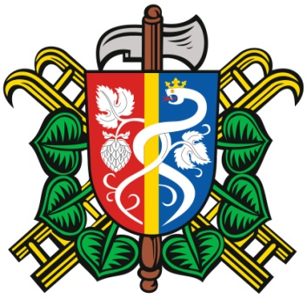
SBOR DOBROVOLNÝCH HASIČŮ OČIHOV
Zápis ze schůze členů SDH Očihov, konané dne 31.10.2013

Přítomnost dle prezenčního listu.

Program:
- Zapůjčení dílny
- Znak
- Posvícení
- Brigáda
- Dotace
- Sponzorský dar
- Vzdělávání mužstva
- Zdobení vánočního stromu

- Zdeněk Vitner nabídl našemu sboru možnost využití mechanické dílny k opravám hasišské Avie. Vyhovující termín domluví P. Blecha.
- K dnešnímu dni stále není připevněn smaltovaný znak. Pan Šeda toto odůvodnil nemožností přístupu do hasičské zbrojnice, protože byl vyměněn zámek na vstupních vratech. Jeden klíč je u Martina Blechy, druhý v kanceláři OÚ. Pan Šeda vysvětlil, že by jeden duplikát měl mít i on pro případ, kdy nebudou dostupné dva.
- Příprava posvícení – sestavení seznamu materiálu k nákupu, domluvení tří cen ke slosování vstupenek. 1 cena husa, 2 cena pivní set, 3 cena dort. V průběhu večera se bude podávat samuraj.
- Odjezd na brigádu v sobotu v 7 hodin, nocleh zajištěn na chatě Svahová, v neděli příjezd domů v odpoledních hodinách.
- Z krajského úřadu dorazily na OÚ smlouvy (podklady) k dotaci pro SDH za účast při likvidaci povodní 2013. Jedná se o částku 67 000, která musí být proúčtovaná obecním úřadem do konce roku 2013. Na příštím setkání musíme sestavit seznam materiálu, které za tyto peníze pro sbor pořídíme.
- Sponzorský dar – pan Šeda předal do pokladny našeho sboru sponzorský dar v hodnotě 1000 Kč – část výdělku z výstavby nových vjezdových vrat do dvora OÚ.
- Školení mužstva – Dodávky vody, signály pro dodávky vody a varovné signály.
- Starostka obce nás požádala o pomoc při zdobení vánočního stromu v Očihově. Zatím strom ještě není vybrán, ale bude potřeba domluvit zapůjčení plošiny od SDH Krásný Dvůr – zajistí V. Braniš.

zapsal: Václav Braniš

